0 理论基础

0.1 傅里叶变换
著作权归作者所有。
商业转载请联系作者获得授权，非商业转载请注明出处。
作者：Heinrich
链接：http://zhuanlan.zhihu.com/wille/19763358

一、什么是频域
从我们出生，我们看到的世界都以时间贯穿，股票的走势、人的身高、汽车的轨迹都会随着时间发生改变。这种以时间作为参照来观察动态世界的方法我们称其为时域分析。而我们也想当然的认为，世间万物都在随着时间不停的改变，并且永远不会静止下来。但如果我告诉你，用另一种方法来观察世界的话，你会发现世界是永恒不变的，你会不会觉得我疯了？我没有疯，这个静止的世界就叫做频域。
先举一个公式上并非很恰当，但意义上再贴切不过的例子：
在你的理解中，一段音乐是什么呢？
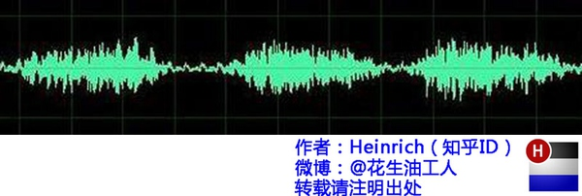
这是我们对音乐最普遍的理解，一个随着时间变化的震动。但我相信对于乐器小能手们来说，音乐更直观的理解是这样的：
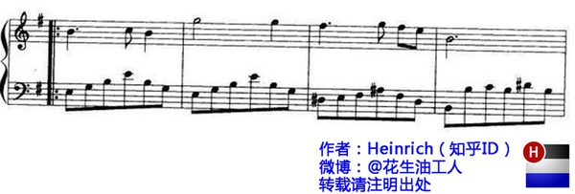
好的！下课，同学们再见。
是的，其实这一段写到这里已经可以结束了。上图是音乐在时域的样子，而下图则是音乐在频域的样子。所以频域这一概念对大家都从不陌生，只是从来没意识到而已。
现在我们可以回过头来重新看看一开始那句痴人说梦般的话：世界是永恒的。
将以上两图简化：
时域：
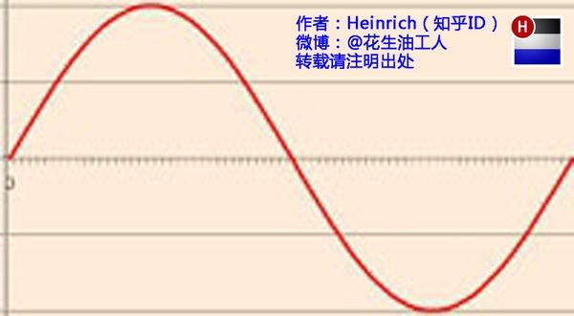
频域：

在时域，我们观察到钢琴的琴弦一会上一会下的摆动，就如同一支股票的走势；而在频域，只有那一个永恒的音符。
所以
你眼中看似落叶纷飞变化无常的世界，实际只是躺在上帝怀中一份早已谱好的乐章。
抱歉，这不是一句鸡汤文，而是黑板上确凿的公式：傅里叶同学告诉我们，任何周期函数，都可以看作是不同振幅，不同相位正弦波的叠加。在第一个例子里我们可以理解为，利用对不同琴键不同力度，不同时间点的敲击，可以组合出任何一首乐曲。
而贯穿时域与频域的方法之一，就是传中说的傅里叶分析。傅里叶分析可分为傅里叶级数（Fourier Serie）和傅里叶变换(Fourier Transformation)，我们从简单的开始谈起。

二、傅里叶级数(Fourier Series)的频谱
还是举个例子并且有图有真相才好理解。
如果我说我能用前面说的正弦曲线波叠加出一个带90度角的矩形波来，你会相信吗？你不会，就像当年的我一样。但是看看下图：
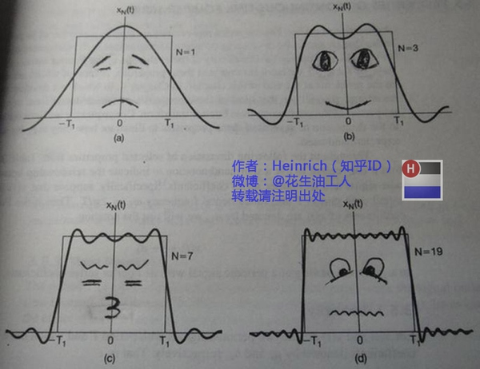
第一幅图是一个郁闷的正弦波cos（x）
第二幅图是2个卖萌的正弦波的叠加cos(x)+a.cos(3x)
第三幅图是4个发春的正弦波的叠加
第四幅图是10个便秘的正弦波的叠加
随着正弦波数量逐渐的增长，他们最终会叠加成一个标准的矩形，大家从中体会到了什么道理？
（只要努力，弯的都能掰直！）
随着叠加的递增，所有正弦波中上升的部分逐渐让原本缓慢增加的曲线不断变陡，而所有正弦波中下降的部分又抵消了上升到最高处时继续上升的部分使其变为水平线。一个矩形就这么叠加而成了。但是要多少个正弦波叠加起来才能形成一个标准90度角的矩形波呢？不幸的告诉大家，答案是无穷多个。（上帝：我能让你们猜着我？）
不仅仅是矩形，你能想到的任何波形都是可以如此方法用正弦波叠加起来的。这是没
有接触过傅里叶分析的人在直觉上的第一个难点，但是一旦接受了这样的设定，游戏就开始有意思起来了。
还是上图的正弦波累加成矩形波，我们换一个角度来看看：
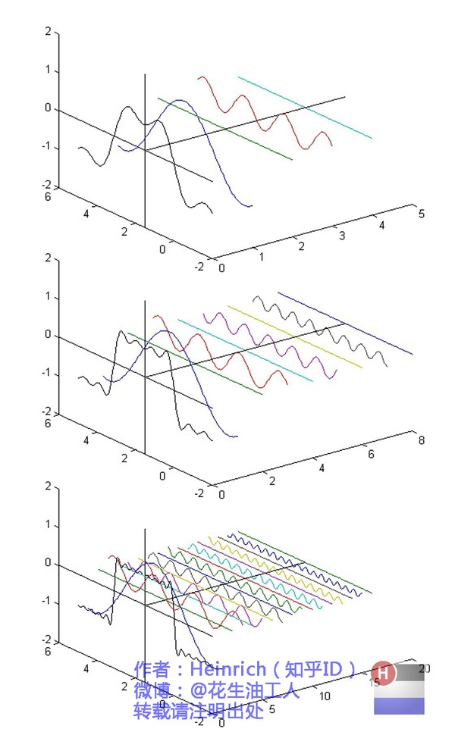
在这几幅图中，最前面黑色的线就是所有正弦波叠加而成的总和，也就是越来越接近矩形波的那个图形。而后面依不同颜色排列而成的正弦波就是组合为矩形波的各个分量。这些正弦波按照频率从低到高从前向后排列开来，而每一个波的振幅都是不同的。一定有细心的读者发现了，每两个正弦波之间都还有一条直线，那并不是分割线，而是振幅为0的正弦波！也就是说，为了组成特殊的曲线，有些正弦波成分是不需要的。
这里，不同频率的正弦波我们成为频率分量。
好了，关键的地方来了！！
如果我们把第一个频率最低的频率分量看作“1”，我们就有了构建频域的最基本单元。
对于我们最常见的有理数轴，数字“1”就是有理数轴的基本单元。
时域的基本单元就是“1秒”，如果我们将一个角频率为的正弦波 cos（t）看作基础，那么频域的基本单元就是。
有了“1”，还要有“0”才能构成世界，那么频域的“0”是什么呢？cos（0t）就是一个周期无限长的正弦波，也就是一条直线！所以在频域，0频率也被称为直流分量，在傅里叶级数的叠加中，它仅仅影响全部波形相对于数轴整体向上或是向下而不改变波的形状。
接下来，让我们回到初中，回忆一下已经死去的八戒，啊不，已经死去的老师是怎么定义正弦波的吧。
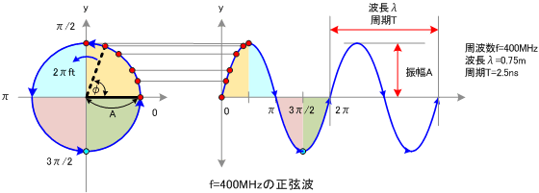
正弦波就是一个圆周运动在一条直线上的投影。所以频域的基本单元也可以理解为一个始终在旋转的圆
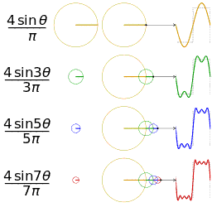
知乎不能传动态图真是太让人惋惜了……
想看动图的同学请戳这里：
File:Fourier series square wave circles animation.gif
以及这里：
File:Fourier series sawtooth wave circles animation.gif
点出去的朋友不要被wiki拐跑了，wiki写的哪有这里的文章这么没节操是不是。
介绍完了频域的基本组成单元，我们就可以看一看一个矩形波，在频域里的另一个模样了：
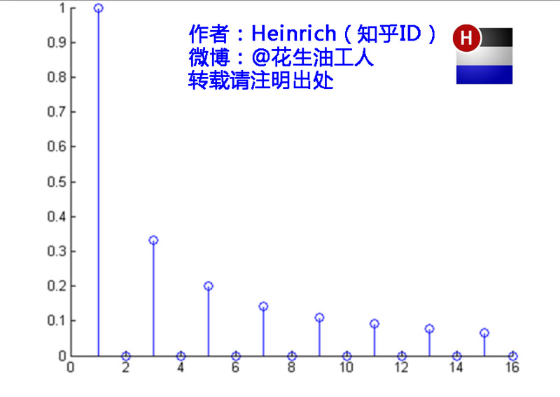
这是什么奇怪的东西？
这就是矩形波在频域的样子，是不是完全认不出来了？教科书一般就给到这里然后留给了读者无穷的遐想，以及无穷的吐槽，其实教科书只要补一张图就足够了：频域图像，也就是俗称的频谱，就是——
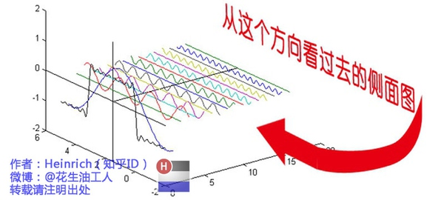
再清楚一点：
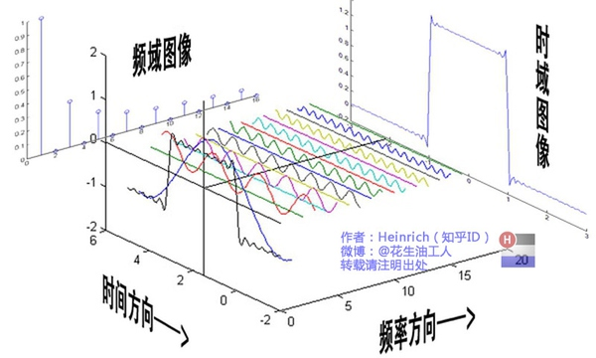
可以发现，在频谱中，偶数项的振幅都是0，也就对应了图中的彩色直线。振幅为0的正弦波。
动图请戳：
File:Fourier series and transform.gif
老实说，在我学傅里叶变换时，维基的这个图还没有出现，那时我就想到了这种表达方法，而且，后面还会加入维基没有表示出来的另一个谱——相位谱。
但是在讲相位谱之前，我们先回顾一下刚刚的这个例子究竟意味着什么。记得前面说过的那句“世界是静止的”吗？估计好多人对这句话都已经吐槽半天了。想象一下，世界上每一个看似混乱的表象，实际都是一条时间轴上不规则的曲线，但实际这些曲线都是由这些无穷无尽的正弦波组成。我们看似不规律的事情反而是规律的正弦波在时域上的投影，而正弦波又是一个旋转的圆在直线上的投影。那么你的脑海中会产生一个什么画面呢？
我们眼中的世界就像皮影戏的大幕布，幕布的后面有无数的齿轮，大齿轮带动小齿轮，小齿轮再带动更小的。在最外面的小齿轮上有一个小人——那就是我们自己。我们只看到这个小人毫无规律的在幕布前表演，却无法预测他下一步会去哪。而幕布后面的齿轮却永远一直那样不停的旋转，永不停歇。这样说来有些宿命论的感觉。说实话，这种对人生的描绘是我一个朋友在我们都是高中生的时候感叹的，当时想想似懂非懂，直到有一天我学到了傅里叶级数……

三、傅里叶级数（Fourier Series）的相位谱
上一章的关键词是：从侧面看。这一章的关键词是：从下面看。
在这一章最开始，我想先回答很多人的一个问题：傅里叶分析究竟是干什么用的？这段相对比较枯燥，已经知道了的同学可以直接跳到下一个分割线。
先说一个最直接的用途。无论听广播还是看电视，我们一定对一个词不陌生——频道。频道频道，就是频率的通道，不同的频道就是将不同的频率作为一个通道来进行信息传输。下面大家尝试一件事：
先在纸上画一个sin（x），不一定标准，意思差不多就行。不是很难吧。
好，接下去画一个sin（3x）+sin（5x）的图形。
别说标准不标准了，曲线什么时候上升什么时候下降你都不一定画的对吧？
好，画不出来不要紧，我把sin（3x）+sin（5x）的曲线给你，但是前提是你不知道这个曲线的方程式，现在需要你把sin（5x）给我从图里拿出去，看看剩下的是什么。这基本是不可能做到的。
但是在频域呢？则简单的很，无非就是几条竖线而已。
所以很多在时域看似不可能做到的数学操作，在频域相反很容易。这就是需要傅里叶变换的地方。尤其是从某条曲线中去除一些特定的频率成分，这在工程上称为滤波，是信号处理最重要的概念之一，只有在频域才能轻松的做到。
再说一个更重要，但是稍微复杂一点的用途——求解微分方程。（这段有点难度，看不懂的可以直接跳过这段）微分方程的重要性不用我过多介绍了。各行各业都用的到。但是求解微分方程却是一件相当麻烦的事情。因为除了要计算加减乘除，还要计算微分积分。而傅里叶变换则可以让微分和积分在频域中变为乘法和除法，大学数学瞬间变小学算术有没有。
傅里叶分析当然还有其他更重要的用途，我们随着讲随着提。
————————————————————————————————————
下面我们继续说相位谱：
通过时域到频域的变换，我们得到了一个从侧面看的频谱，但是这个频谱并没有包含时域中全部的信息。因为频谱只代表每一个对应的正弦波的振幅是多少，而没有提到相位。基础的正弦波A.sin(wt+θ)中，振幅，频率，相位缺一不可，不同相位决定了波的位置，所以对于频域分析，仅仅有频谱（振幅谱）是不够的，我们还需要一个相位谱。那么这个相位谱在哪呢？我们看下图，这次为了避免图片太混论，我们用7个波叠加的图。
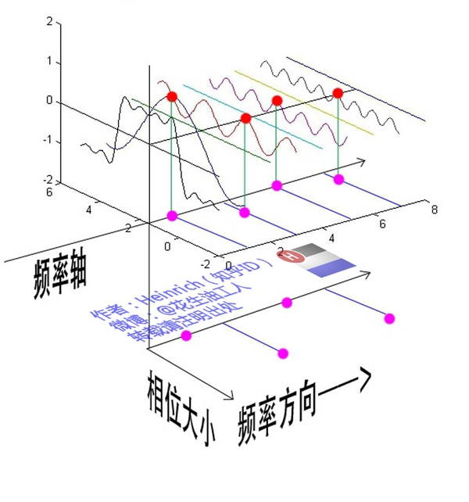
鉴于正弦波是周期的，我们需要设定一个用来标记正弦波位置的东西。在图中就是那些小红点。小红点是距离频率轴最近的波峰，而这个波峰所处的位置离频率轴有多远呢？为了看的更清楚，我们将红色的点投影到下平面，投影点我们用粉色点来表示。当然，这些粉色的点只标注了波峰距离频率轴的距离，并不是相位。
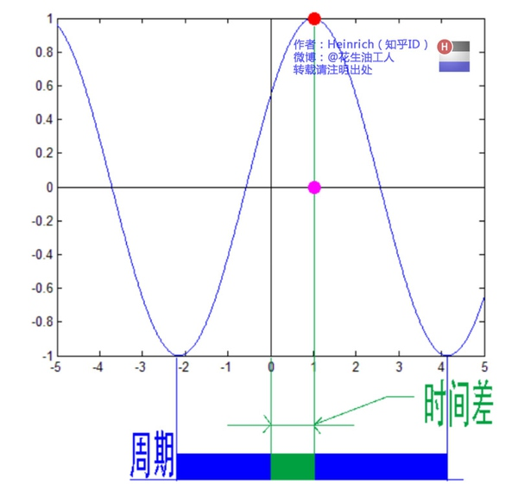
这里需要纠正一个概念：时间差并不是相位差。如果将全部周期看作2Pi或者360度的话，相位差则是时间差在一个周期中所占的比例。我们将时间差除周期再乘2Pi，就得到了相位差。
在完整的立体图中，我们将投影得到的时间差依次除以所在频率的周期，就得到了最下面的相位谱。所以，频谱是从侧面看，相位谱是从下面看。下次偷看女生裙底被发现的话，可以告诉她：“对不起，我只是想看看你的相位谱。”
注意到，相位谱中的相位除了0，就是Pi。因为cos（t+Pi）=-cos（t），所以实际上相位为Pi的波只是上下翻转了而已。对于周期方波的傅里叶级数，这样的相位谱已经是很简单的了。另外值得注意的是，由于cos（t+2Pi）=cos（t），所以相位差是周期的，pi和3pi，5pi，7pi都是相同的相位。人为定义相位谱的值域为(-pi，pi]，所以图中的相位差均为Pi。
最后来一张大集合：
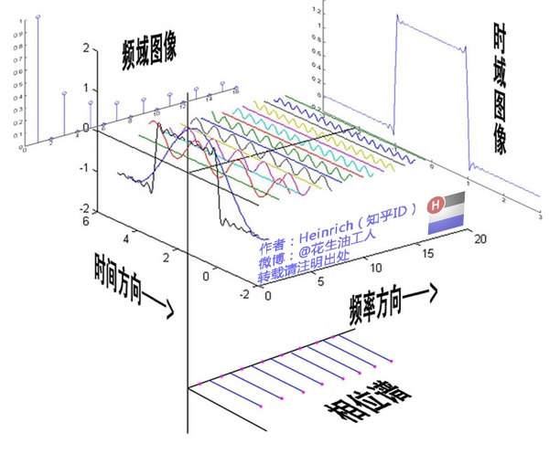

四、傅里叶变换（Fourier Transformation）
相信通过前面三章，大家对频域以及傅里叶级数都有了一个全新的认识。但是文章在一开始关于钢琴琴谱的例子我曾说过，这个例子是一个公式错误，但是概念典型的例子。所谓的公式错误在哪里呢？
傅里叶级数的本质是将一个周期的信号分解成无限多分开的（离散的）正弦波，但是宇宙似乎并不是周期的。曾经在学数字信号处理的时候写过一首打油诗：
往昔连续非周期，
回忆周期不连续，
任你ZT、DFT，
还原不回去。
（请无视我渣一样的文学水平……）
在这个世界上，有的事情一期一会，永不再来，并且时间始终不曾停息地将那些刻骨铭心的往昔连续的标记在时间点上。但是这些事情往往又成为了我们格外宝贵的回忆，在我们大脑里隔一段时间就会周期性的蹦出来一下，可惜这些回忆都是零散的片段，往往只有最幸福的回忆，而平淡的回忆则逐渐被我们忘却。因为，往昔是一个连续的非周期信号，而回忆是一个周期离散信号。
是否有一种数学工具将连续非周期信号变换为周期离散信号呢？抱歉，真没有。
比如傅里叶级数，在时域是一个周期且连续的函数，而在频域是一个非周期离散的函数。这句话比较绕嘴，实在看着费事可以干脆回忆第一章的图片。
而在我们接下去要讲的傅里叶变换，则是将一个时域非周期的连续信号，转换为一个在频域非周期的连续信号。
算了，还是上一张图方便大家理解吧：
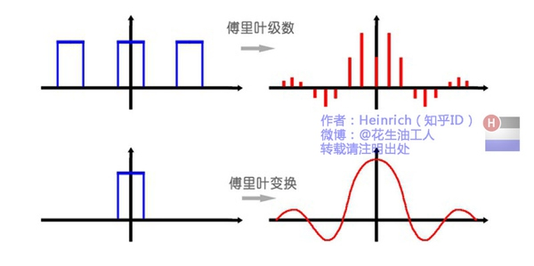
或者我们也可以换一个角度理解：傅里叶变换实际上是对一个周期无限大的函数进行傅里叶变换。
所以说，钢琴谱其实并非一个连续的频谱，而是很多在时间上离散的频率，但是这样的一个贴切的比喻真的是很难找出第二个来了。
因此在傅里叶变换在频域上就从离散谱变成了连续谱。那么连续谱是什么样子呢？
你见过大海么？
为了方便大家对比，我们这次从另一个角度来看频谱，还是傅里叶级数中用到最多的那幅图，我们从频率较高的方向看。
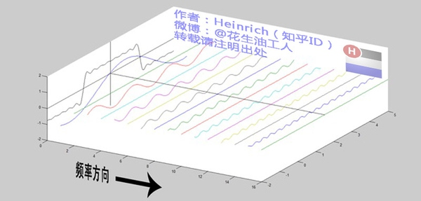
以上是离散谱，那么连续谱是什么样子呢？
尽情的发挥你的想象，想象这些离散的正弦波离得越来越近，逐渐变得连续……
直到变得像波涛起伏的大海：
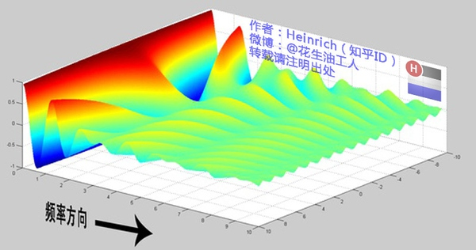
很抱歉，为了能让这些波浪更清晰的看到，我没有选用正确的计算参数，而是选择了一些让图片更美观的参数，不然这图看起来就像屎一样了。
不过通过这样两幅图去比较，大家应该可以理解如何从离散谱变成了连续谱的了吧？原来离散谱的叠加，变成了连续谱的累积。所以在计算上也从求和符号变成了积分符号。
不过，这个故事还没有讲完，接下去，我保证让你看到一幅比上图更美丽壮观的图片，但是这里需要介绍到一个数学工具才能让故事继续，这个工具就是——

五、宇宙耍帅第一公式：欧拉公式
虚数i这个概念大家在高中就接触过，但那时我们只知道它是-1的平方根，可是它真正的意义是什么呢?
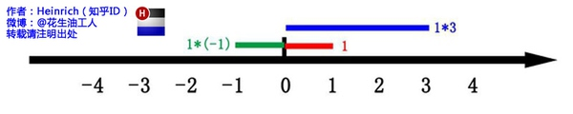
这里有一条数轴，在数轴上有一个红色的线段，它的长度是1。当它乘以3的时候，它的长度发生了变化，变成了蓝色的线段，而当它乘以-1的时候，就变成了绿色的线段，或者说线段在数轴上围绕原点旋转了180度。
我们知道乘-1其实就是乘了两次 i使线段旋转了180度，那么乘一次i呢——答案很简单——旋转了90度。
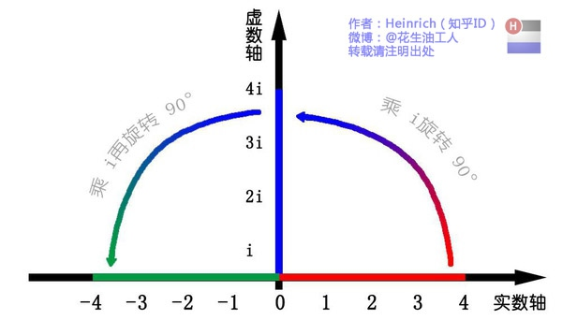
同时，我们获得了一个垂直的虚数轴。实数轴与虚数轴共同构成了一个复数的平面，也称复平面。这样我们就了解到，乘虚数i的一个功能——旋转。
现在，就有请宇宙第一耍帅公式欧拉公式隆重登场——
这个公式在数学领域的意义要远大于傅里叶分析，但是称它为宇宙第一耍帅公式是因为它的特殊形式——当x等于Pi的时候。
经常有理工科的学生为了跟妹子表现自己的学术功底，用这个公式来给妹子解释数学之美：“石榴姐你看，这个公式里既有自然底数e，自然数1和0，虚数i还有圆周率pi，它是这么简洁，这么美丽啊！”但是姑娘们心里往往只有一句话：“臭屌丝……”
这个公式关键的作用，是将正弦波统一成了简单的指数形式。我们来看看图像上的涵义：
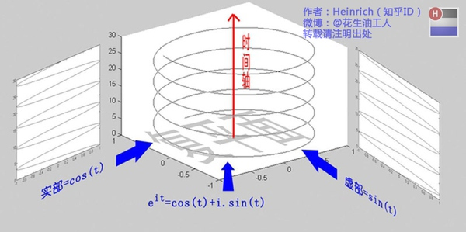
欧拉公式所描绘的，是一个随着时间变化，在复平面上做圆周运动的点，随着时间的改变，在时间轴上就成了一条螺旋线。如果只看它的实数部分，也就是螺旋线在左侧的投影，就是一个最基础的余弦函数。而右侧的投影则是一个正弦函数。
关于复数更深的理解，大家可以参考：
复数的物理意义是什么？
这里不需要讲的太复杂，足够让大家理解后面的内容就可以了。

六、指数形式的傅里叶变换
有了欧拉公式的帮助，我们便知道：正弦波的叠加，也可以理解为螺旋线的叠加在实数空间的投影。而螺旋线的叠加如果用一个形象的栗子来理解是什么呢？
光波
高中时我们就学过，自然光是由不同颜色的光叠加而成的，而最著名的实验就是牛顿师傅的三棱镜实验：
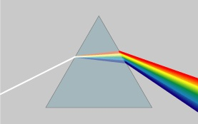
所以其实我们在很早就接触到了光的频谱，只是并没有了解频谱更重要的意义。
但不同的是，傅里叶变换出来的频谱不仅仅是可见光这样频率范围有限的叠加，而是频率从0到无穷所有频率的组合。
这里，我们可以用两种方法来理解正弦波：
第一种前面已经讲过了，就是螺旋线在实轴的投影。
另一种需要借助欧拉公式的另一种形式去理解：
将以上两式相加再除2，得到：
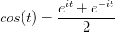
这个式子可以怎么理解呢？
我们刚才讲过，e^(it)可以理解为一条逆时针旋转的螺旋线，那么e^(-it)则可以理解为一条顺时针旋转的螺旋线。而cos(t)则是这两条旋转方向不同的螺旋线叠加的一半，因为这两条螺旋线的虚数部分相互抵消掉了！
举个例子的话，就是极化方向不同的两束光波，磁场抵消，电场加倍。
这里，逆时针旋转的我们称为正频率，而顺时针旋转的我们称为负频率（注意不是复频率）。
好了，刚才我们已经看到了大海——连续的傅里叶变换频谱，现在想一想，连续的螺旋线会是什么样子：
想象一下再往下翻：
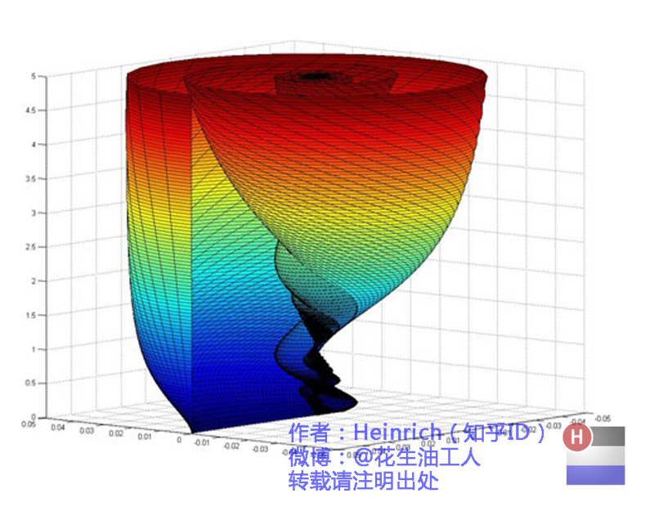
是不是很漂亮？
你猜猜，这个图形在时域是什么样子？
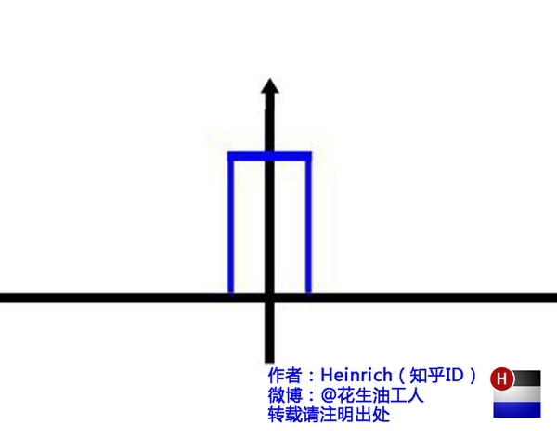
哈哈，是不是觉得被狠狠扇了一个耳光。数学就是这么一个把简单的问题搞得很复杂的东西。
顺便说一句，那个像大海螺一样的图，为了方便观看，我仅仅展示了其中正频率的部分，负频率的部分没有显示出来。
如果你认真去看，海螺图上的每一条螺旋线都是可以清楚的看到的，每一条螺旋线都有着不同的振幅（旋转半径），频率（旋转周期）以及相位。而将所有螺旋线连成平面，就是这幅海螺图了。
好了，讲到这里，相信大家对傅里叶变换以及傅里叶级数都有了一个形象的理解了，我们最后用一张图来总结一下：
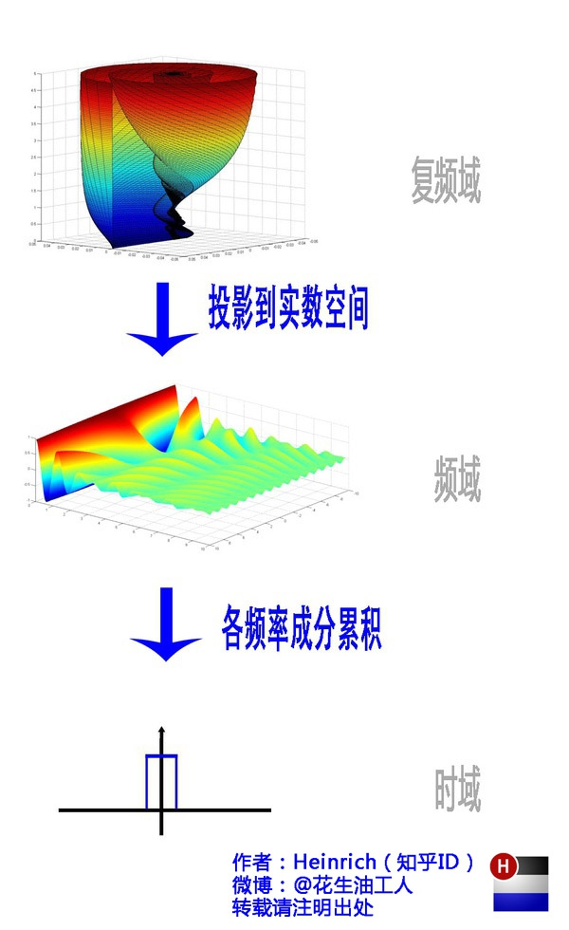
好了，傅里叶的故事终于讲完了，下面来讲讲我的故事：
这篇文章第一次被写下来的地方你们绝对猜不到在哪，是在一张高数考试的卷子上。当时为了刷分，我重修了高数（上），但是后来时间紧压根没复习，所以我就抱着裸考的心态去了考场。但是到了考场我突然意识到，无论如何我都不会比上次考的更好了，所以干脆写一些自己对于数学的想法吧。于是用了一个小时左右的时 间在试卷上洋洋洒洒写了本文的第一草稿。
你们猜我的了多少分？
6分
没错，就是这个数字。而这6分的成绩是因为最后我实在无聊，把选择题全部填上了C，应该是中了两道，得到了这宝贵的6分。说真的，我很希望那张卷子还在，但是应该不太可能了。
那么你们猜猜我第一次信号与系统考了多少分呢？
45分
没错，刚刚够参加补考的。但是我心一横没去考，决定重修。因为那个学期在忙其他事情，学习真的就抛在脑后了。但是我知道这是一门很重要的课，无论如何我要吃透它。说真的，信号与系统这门课几乎是大部分工科课程的基础，尤其是通信专业。
在重修的过程中，我仔细分析了每一个公式，试图给这个公式以一个直观的理解。虽然我知道对于研究数学的人来说，这样的学习方法完全没有前途可言，因为随着概念愈加抽象，维度越来越高，这种图像或者模型理解法将完全丧失作用。但是对于一个工科生来说，足够了。
后来来了德国，这边学校要求我重修信号与系统时，我彻底无语了。但是没办法，德国人有时对中国人就是有种藐视，觉得你的教育不靠谱。所以没办法，再来一遍吧。
这次，我考了满分，而及格率只有一半。
老实说，数学工具对于工科生和对于理科生来说，意义是完全不同的。工科生只要理解了，会用，会查，就足够了。但是很多高校却将这些重要的数学课程教给数学系的老师去教。这样就出现一个问题，数学老师讲得天花乱坠，又是推理又是证明，但是学生心里就只有一句话：学这货到底干嘛用的？
缺少了目标的教育是彻底的失败。
在开始学习一门数学工具的时候，学生完全不知道这个工具的作用，现实涵义。而教材上有只有晦涩难懂，定语就二十几个字的概念以及看了就眼晕的公式。能学出兴趣来就怪了！
好在我很幸运，遇到了大连海事大学的吴楠老师。他的课全程来看是两条线索，一条从上而下，一条从下而上。先将本门课程的意义，然后指出这门课程中会遇到哪样的问题，让学生知道自己学习的某种知识在现实中扮演的角色。然后再从基础讲起，梳理知识树，直到延伸到另一条线索中提出的问题，完美的衔接在一起！
这样的教学模式，我想才是大学里应该出现的。
最后，写给所有给我点赞并留言的同学。真的谢谢大家的支持，也很抱歉不能一一回复。因为知乎专栏的留言要逐次加载，为了看到最后一条要点很多次加载。当然我都坚持看完了，只是没办法一一回复。
本文只是介绍了一种对傅里叶分析新颖的理解方法，对于求学，还是要踏踏实实弄清楚公式和概念，学习，真的没有捷径。但至少通过本文，我希望可以让这条漫长的路变得有意思一些。
最后，祝大家都能在学习中找到乐趣。

1 OpenCV基础内容
使用QT编程可以很容易的编写支持多国语言的软件。

1.0 语法介绍

1.0.1 Mat
Mat类用于表示一个多维的单通道或者多通道的稠密数组。能够用来保存实数或复数的向量、矩阵，灰度或彩色图像，立体元素，点云，张量以及直方图（高维的直方图使用SparseMat保存比较好）。简而言之，Mat就是用来保存多维的矩阵的。
Mat的常见属性
data uchar型的指针。Mat类分为了两个部分：矩阵头和指向矩阵数据部分的指针，data就是指向矩阵数据的指针。
dims矩阵的维度，例如5*6矩阵是二维矩阵，则dims=2，三维矩阵dims=3
rows矩阵的行数
cols矩阵的列数
size 矩阵的大小，size(cols,rows)，如果矩阵的维数大于2，则是size(-1,-1)
channels 矩阵元素拥有的通道数，例如常见的彩色图像，每一个像素由RGB三部分组成，则channels = 3
下面的几个属性是和Mat中元素的数据类型相关的。
1 type
表示了矩阵中元素的类型以及矩阵的通道个数，它是一系列的预定义的常量，其命名规则为CV_(位数）+（数据类型）+（通道数）。具体的有以下值：
CV_8UC1 | CV_8UC2 | CV_8UC3 | CV_8UC4
CV_8SC1 | CV_8SC2 | CV_8SC3 | CV_8SC4
CV_16UC1 | CV_16UC2 | CV_16UC3 | CV_16UC4
CV_16SC1 | CV_16SC2 | CV_16SC3 | CV_16SC4
CV_32SC1 | CV_32SC2 | CV_32SC3 | CV_32SC4
CV_32FC1 | CV_32FC2 | CV_32FC3 | CV_32FC4
CV_64FC1 | CV_64FC2 | CV_64FC3 | CV_64FC4
这里U（unsigned integer）表示的是无符号整数，S（signed integer）是有符号整数，F（float）是浮点数。
例如：CV_16UC2，表示的是元素类型是一个16位的无符号整数，通道为2。
C1，C2，C3，C4则表示通道是1,2,3,4 。
type一般是在创建Mat对象时设定，如果要取得Mat的元素类型，则无需使用type，使用下面的depth。
2 depth
矩阵中元素的一个通道的数据类型，这个值和type是相关的。例如 type为 CV_16SC2，一个2通道的16位的有符号整数。那么，depth则是CV_16S。depth也是一系列的预定义值，
将type的预定义值去掉通道信息就是depth值：
CV_8U CV_8S CV_16U CV_16S CV_32S CV_32F CV_64F
3 elemSize
矩阵一个元素占用的字节数，例如：type是CV_16SC3，那么elemSize = 3*16/8=6 bytes
4 elemSize1
矩阵元素一个通道占用的字节数，例如：type是CV_16CS3，那么elemSize1=16/8=2bytes=
elemSize/channels

1.1 OpenCV 2.4.9组件结构全解析

1.1.1 简介
之前啃了不少OpenCV的官方文档，发现如果了解了一些OpenCV整体的模块架构后，再重点学习自己感兴趣的部分的话，就会有一览众山小的感觉，于是，就决定写出这篇文章，作为启程OpenCV系列博文的第二篇。
至于OpenCV组件结构的研究方法，我们不妨管中窥豹，通过opencv安装路径下include目录里面头文件的分类存放，来一窥OpenCV这些年迅猛发展起来的庞杂组件架构。
我们进入到D:\ProgramFiles\opencv\build\include目录，可以看到有opencv和opencv2这两个文件夹。显然，opencv这个文件夹里面包含着旧版的头文件。而opencv2这个文件夹里面包含着具有时代意义的新版OpenCV2系列的头文件。
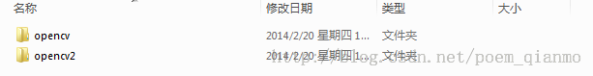
在opencv这个文件夹里面，也就是D:\Program Files\opencv\build\include\opencv目录下，可以看到如下的各种头文件。这里面大概就是opencv 1.0最核心的，而且保留下来的内容的头文件，可以把它们整体理解为一个组件。
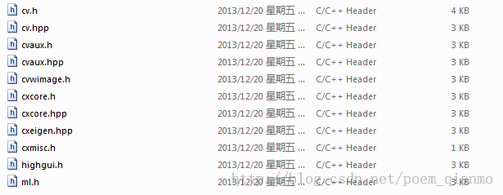
再来看看我们重点关注的opencv2这边，在D:\ProgramFiles\opencv\build\include\opencv2目录下，我们可以看到这些文件夹：
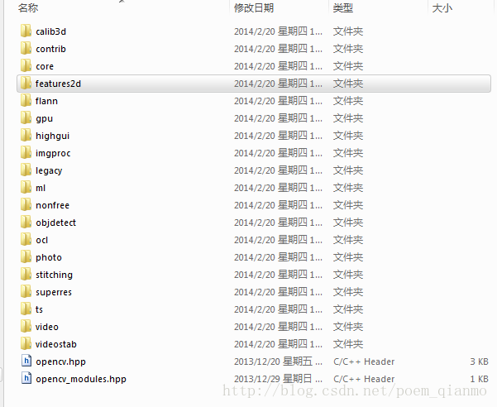
我们灵机一动，发现下面有个叫opencv_modules.hpp的hpp文件，一看就知道里面存放的是opencv2中的新模块构造相关的说明代码，打开一看，果不其然，定义的是OpenCV2所有组件的宏：
/*
* ** File generated automatically, do not modify **
*
*This file defines the list of modules available in current build configuration
*
*
*/

#define HAVE_OPENCV_CALIB3D
#define HAVE_OPENCV_CONTRIB
#define HAVE_OPENCV_CORE
#define HAVE_OPENCV_FEATURES2D
#define HAVE_OPENCV_FLANN
#define HAVE_OPENCV_GPU
#define HAVE_OPENCV_HIGHGUI
#define HAVE_OPENCV_IMGPROC
#define HAVE_OPENCV_LEGACY
#define HAVE_OPENCV_ML
#define HAVE_OPENCV_NONFREE
#define HAVE_OPENCV_OBJDETECT
#define HAVE_OPENCV_OCL
#define HAVE_OPENCV_PHOTO
#define HAVE_OPENCV_STITCHING
#define HAVE_OPENCV_SUPERRES
#define HAVE_OPENCV_TS
#define HAVE_OPENCV_VIDEO
#define HAVE_OPENCV_VIDEOSTAB

1.1.2 模块介绍
OK，就不多客套了，下面就是OpenCV的所有模块介绍，按照顺序来：
【calib3d】——其实就是就是Calibration（校准）加3D这两个词的组合缩写。这个模块主要是相机校准和三维重建相关的内容。基本的多视角几何算法，单个立体摄像头标定，物体姿态估计，立体相似性算法，3D信息的重建等等。
【contrib】——也就是Contributed/Experimental Stuf的缩写， 该模块包含了一些最近添加的不太稳定的可选功能，不用去多管。2.4.8里的这个模块有新型人脸识别，立体匹配，人工视网膜模型等技术。
【core】——核心功能模块，包含如下内容：
- OpenCV基本数据结构
- 动态数据结构
- 绘图函数
- 数组操作相关函数
- 辅助功能与系统函数和宏
- 与OpenGL的互操作
【imgproc】——Image和Processing这两个单词的缩写组合。图像处理模块，这个模块包含了如下内容：
- 线性和非线性的图像滤波
- 图像的几何变换
- 其它（Miscellaneous）图像转换
- 直方图相关
- 结构分析和形状描述
- 运动分析和对象跟踪
- 特征检测
- 目标检测等内容
【features2d】 ——也就是Features2D， 2D功能框架 ，包含如下内容：
- 特征检测和描述
- 特征检测器（Feature Detectors）通用接口
- 描述符提取器（Descriptor Extractors）通用接口
- 描述符匹配器（Descriptor Matchers）通用接口
- 通用描述符（Generic Descriptor）匹配器通用接口
- 关键点绘制函数和匹配功能绘制函数
【flann】—— Fast Library for Approximate Nearest Neighbors，高维的近似近邻快速搜索算法库，包含两个部分：
- 快速近似最近邻搜索
- 聚类
【gpu】——运用GPU加速的计算机视觉模块
【highgui】——也就是high gui，高层GUI图形用户界面，包含媒体的I / O输入输出，视频捕捉、图像和视频的编码解码、图形交互界面的接口等内容
【legacy】——一些已经废弃的代码库，保留下来作为向下兼容，包含如下相关的内容：
- 运动分析
- 期望最大化
- 直方图
- 平面细分（C API）
- 特征检测和描述（Feature Detection and Description）
- 描述符提取器（Descriptor Extractors）的通用接口
- 通用描述符（Generic Descriptor Matchers）的常用接口
- 匹配器
【ml】——Machine Learning，机器学习模块， 基本上是统计模型和分类算法，包含如下内容：
- 统计模型 （Statistical Models）
- 一般贝叶斯分类器 （Normal Bayes Classifier）
- K-近邻 （K-NearestNeighbors）
- 支持向量机 （Support Vector Machines）
- 决策树 （Decision Trees）
- 提升（Boosting）
- 梯度提高树（Gradient Boosted Trees）
- 随机树 （Random Trees）
- 超随机树 （Extremely randomized trees）
- 期望最大化 （Expectation Maximization）
- 神经网络 （Neural Networks）
- MLData
【nonfree】，也就是一些具有专利的算法模块 ，包含特征检测和GPU相关的内容。最好不要商用，可能会被告哦。
【objdetect】——目标检测模块，包含Cascade Classification（级联分类）和Latent SVM这两个部分。
【ocl】——即OpenCL-accelerated Computer Vision，运用OpenCL加速的计算机视觉组件模块
【photo】——也就是Computational Photography，包含图像修复和图像去噪两部分
【stitching】——images stitching，图像拼接模块，包含如下部分：
- 拼接流水线
- 特点寻找和匹配图像
- 估计旋转
- 自动校准
- 图片歪斜
- 接缝估测
- 曝光补偿
- 图片混合
【superres】——SuperResolution，超分辨率技术的相关功能模块
【ts】——opencv测试相关代码，不用去管他
【video】——视频分析组件，该模块包括运动估计，背景分离，对象跟踪等视频处理相关内容。
【Videostab】——Video stabilization，视频稳定相关的组件，官方文档中没有多作介绍，不管它了。
看到到这里，相信大家已经对OpenCV的模块架构设计有了一定的认识。
OpenCV其实就是这么多模块作为代码容器组合起来的一个SDK。

1.2 图形检测

1.2.1 检测直线
cvHoughLines2
说明：
此函数是opencv图像变换函数中的一个，主要用来访问霍夫变换的三个算法———标准霍夫变换（SHT）、累计概率霍夫变换（PPHT）和多尺度霍夫变换（MSHT）。
函数原型：
CvSeq* cvHonghLines2(
CvArr* image,
void* line_storage,
int mehtod,
double rho,
double theta,
int threshold,
double param1 =0,
double param2 =0
);
参数说明：
image
输入 8-比特、单通道(二值)图像，当用CV_HOUGH_PROBABILISTIC方法检测的时候其内容会被函数改变。
line_storage
检测到的线段存储仓. 可以是内存存储仓 (此种情况下，一个线段序列在存储仓中被创建，并且由函数返回），或者是包含线段参数的特殊类型（见下面）的具有单行/单列的矩阵(CvMat*)。矩阵头为函数所修改，使得它的 cols/rows 将包含一组检测到的线段。如果line_storage是矩阵，而实际线段的数目超过矩阵尺寸，那么最大可能数目的线段被返回(线段没有按照长度、可信度或其它指标排序)。
method
Hough 变换变量，是下面变量的其中之一：
CV_HOUGH_STANDARD - 传统或标准Hough变换。每一个线段由两个浮点数 (ρ, θ)表示，其中ρ是直线与原点(0,0)之间的距离，θ线段与x-轴之间的夹角。因此，矩阵类型必须是CV_32FC2 type。
CV_HOUGH_PROBABILISTIC - 概率Hough变换(如果图像包含一些长的线性分割，则效率更高)。它返回线段分割而不是整个线段。每个分割用起点和终点来表示，所以矩阵（或创建的序列）类型是 CV_32SC4。
CV_HOUGH_MULTI_SCALE - 传统Hough变换的多尺度变种。线段的编码方式与 CV_HOUGH_STANDARD的一致。

rho
与象素相关单位的距离精度，另一种形容方式是直线搜索时的进步尺寸的单位半径精度（到原点距离精度，单位为分辨率），一般取1
theta
弧度测量的角度精度，一般去CV_PI/180
threshold
阈值参数，如果相应的累计值大于 threshold， 则函数返回的这个线段
param1
第一个方法相关的参数：
对传统Hough变换，不使用(0)
对概率Hough变换，它是最小线段长度，有默认值0，表示最低线段的长度，比这个设定参数短的线段就不能被显现出来
对多尺度Hough变换，它是距离精度rho的分母(大致的距离精度是rho而精确的应该是rho/param1)。
param2
第二个方法相关参数：
对传统Hough变换，不使用 (0)。
对概率Hough变换，这个参数表示在同一条直线上进行碎线段连接的最大间隔值(gap), 即当同一条直线上的两条碎线段之间的间隔小于param2时，将其合二为一。
对多尺度Hough变换，它是角度精度theta的分母 (大致的角度精度是theta而精确的角度应该是theta/param2)。

1.3 特征提取

1.3.1 Harris焦点检测

1.4 模板匹配
比较模板和重叠的图像区域
void cvMatchTemplate( const CvArr* image, const CvArr* templ, CvArr* result, int method );
image
欲搜索的图像。它应该是单通道、8-比特或32-比特浮点数图像
templ
搜索模板，不能大于输入图像，且与输入图像具有一样的数据类型
result
比较结果的映射图像。单通道、32-比特浮点数. 如果图像是W×H而templ是w×h，则result一定是(W-w+1)×(H-h+1)
method
指定匹配方法

1.4.1 匹配算法
滑动过整个图像image，用指定方法比较templ与图像尺寸为w×h的重叠区域，并且将比较结果存到result中。下面是不同的比较方法，可以使用其中的一种(I表示图像，T模板，R结果。模板与图像重叠区域x'=0…w-1, y'=0..h-1之间求相关和)：
1 CV_TM_SQDIFF平方差匹配法（差值平方和）
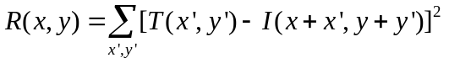
利用平方差来进行匹配，最好匹配为0，匹配越差，匹配值越大。
2 CV_TM_SQDIFF_NORMED归一化平方差匹配法（标准化差值平方和）
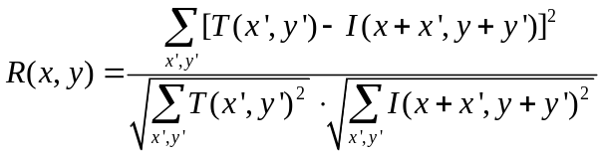
标准化操作可以保证当模板和图像各个像素的亮度都乘上了同一个系数时，相关度不发生变化。
3 CV_TM_CCORR相关匹配法
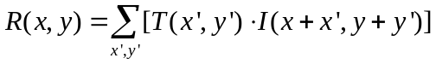
利用乘法操作，数值越大表明匹配程度越好，0标识最坏的匹配效果
4 CV_TM_CCORR_NORMED归一化相关匹配法
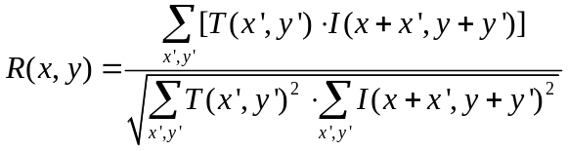
和标准化差值平方和匹配类似，都是去除了亮度线性变化对相似度计算的影响，可以保证图像和模板同时变亮或变暗k倍时结果不变。
5 CV_TM_CCOEFF相关系数匹配法
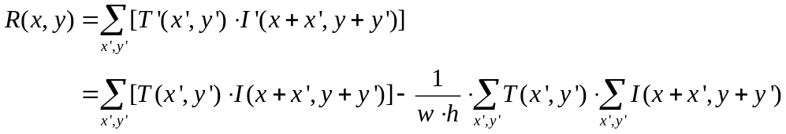
其中
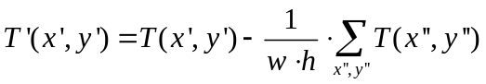
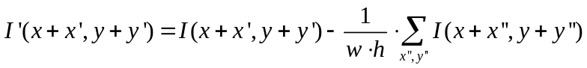
6 CV_TM_CCOEFF_NORMED归一化相关系数匹配法
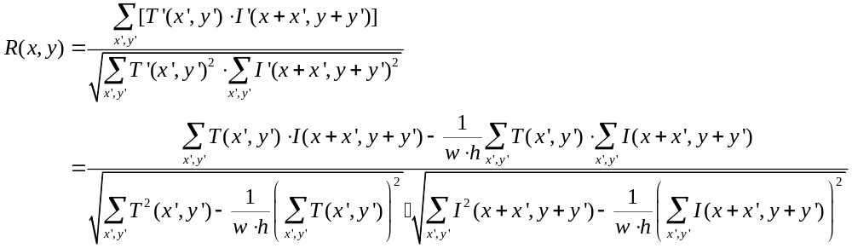
这是OpenCV支持的最复杂的一种相似度算法。这里的相关运算就是数理统计学科的相关系数计算方法。具体的说，就是在减去了各自的平均值之外，还要各自除以各自的方差。经过减去平均值和除以方差这么两步操作之后，无论是我们的待检图像还是模板都被标准化了，这样可以保证图像和模板分别改变光照亮不影响计算结果。计算出的相关系数被限制在了-1到1之间，1表示完全相同，-1表示两幅图像的亮度正好相反，0表示两幅图像之间没有线性关系。

1.5 轮廓提取

1.5.1 CvSeq结构
#define CV_TREE_NODE_FIELDS(node_type) \
int flags; /* Miscellaneous flags. 标识*/ \
int header_size; /* Size of sequence header. 序列头的大小*/ \
struct node_type* h_prev; /* Previous sequence. 水平方向上前一个序列*/ \
struct node_type* h_next; /* Next sequence. 水平方向上后一个序列*/ \
struct node_type* v_prev; /* 2nd previous sequence. 垂直方向上一个序列*/ \
struct node_type* v_next /* 2nd next sequence. 垂直方向上下一个序列*/

/*
Read/Write sequence.
Elements can be dynamically inserted to or deleted from the sequence.
*/
#define CV_SEQUENCE_FIELDS() \
CV_TREE_NODE_FIELDS(CvSeq); \
int total; /* Total number of elements. 元素总和*/ \
int elem_size; /* Size of sequence element in bytes. 序列元素大小，字节表示*/ \
schar* block_max; /* Maximal bound of the last block. 最后块的最大区间*/ \
schar* ptr; /* Current write pointer. 写指针的当前位置*/ \
int delta_elems; /* Grow seq this many at a time. 当序列增长时有多少元素需要重新分配*/ \
CvMemStorage* storage; /* Where the seq is stored. */ \
CvSeqBlock* free_blocks; /* Free blocks list. 自由块列表*/ \
CvSeqBlock* first; /* Pointer to the first sequence block. 指向第一个块的指针*/

typedef struct CvSeq
{
CV_SEQUENCE_FIELDS()
}
CvSeq;
函数原型 | 说明
CvSeq* cvCreateSeq(int seq_flags,int header_size,int elem_size,CvMemStorage* storage) | 功能：创建一序列  参数：seq_flags为序列的符号标志。如果序列不会被传递给任何使用特定序列的函数，那么将它设为0，否则从预定义的序列类型中选择一合适的类型。 Header_size为序列头部的大小；必须大于或等于sizeof(CvSeq)。如果制定了类型或它的扩展名，则此类型必须适合基类的头部大小。 Elem_size为元素的大小，以字节计。这个大小必须与序列类型（由seq_flags指定）相一致。例如，对于一个点的序列，元素类型 CV_SEQ_ELTYPE_POINT应当被指定，参数elem_size必须等同于sizeof(CvPoint)。Storage为指向前面定义的 内存存储器
CvSeq* cvCloneSeq(const CvSeq* seq,CvMemStorage* storage=NULL) | 功能：创建序列的一份拷贝
Void cvSeqInvert(CvSeq* seq) | 功能：将序列中的元素进行逆序操作
Void cvSeqSort(CvSeq* seq,CvCmpFunc func,void *userdata=NULL) | 功能：使用特定的比较函数对序列中的元素进行排序
Char* cvSeqSearch(CvSeq* seq,const void* elem,CvCmpFunc func,int is_sorted,int *elem_idx,void *userdata=NULL) | 功能：查询序列中的元素
Void cvClearSeq(CvSeq* seq); | 功能：清空序列
Char* cvSeqPush(CvSeq* seq,void* element=NULL) | 功能：添加元素到序列的尾部
void cvSeqPop(CvSeq* seq,void* element=NULL) | 功能：删除序列尾部元素
Char* cvSeqPushFront(CvSeq* seq,void* element=NULL) | 功能：在序列头部添加元素
Void cvSeqPopFront(CvSeq* seq,void* element=NULL) | 功能：删除在序列的头部的元素
Void cvSeqPushMulti(CvSeq* seq,void* elements,int count,int in_front=0); | 功能：添加多个元素到序列尾部或头部
Void cvSeqPopMulti(CvSeq* seq,void* elements,int count,int in_front=0) | 功能：删除多个序列头部或尾部元素
Char* cvSeqInsert(CvSeq* seq,int before_index,void* element=NULL) | 功能：在序列中的指定位置添加元素
Void cvSeqRemove(CvSeq* seq,int index) | 功能：删除序列中的指定位置的元素
Char* cvGetSeqElem(const CvSeq* seq,int index) | 功能：返回索引所指定的元素指针
Int cvSeqElemIdx(const CvSeq* seq,const void* element,CvSeqBlock** block=NULL) | 功能：返回序列中元素的索引
Void cvStartAppendToSeq(CvSeq* seq,CvSeqWriter* writer) | 功能：将数据写入序列中，并初始化该过程
Void cvStartWriteSeq(int seq_flags,int header_size,int elem_size,CvMemStorage* storage,CvSeqWriter* writer) | 功能：创建新序列，并初始化写入部分
CvSeq* cvEndWriteSeq(CvSeqWriter* writer) | 功能：完成写入操作
Void cvStartReadSeq(const CvSeq* seq,CvSeqReader* reader,int reverse=0) | 功能：初始化序列中的读取过程

1.5.2 cvFindContours函数

1.6 颜色空间

1.6.1 RGB模型
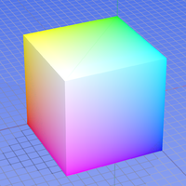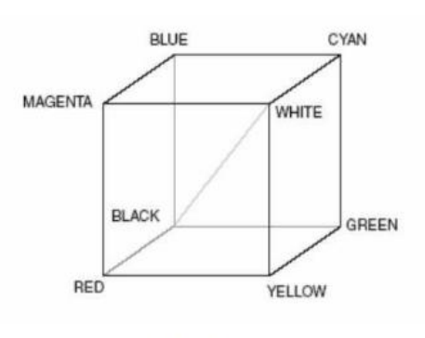
原点到白色顶点的中轴线是灰度线，R、G、B三分量相等，强度可以由三分量的向量表示。
用RGB来理解色彩、深浅、明暗变化：
色彩变化： 三个坐标轴RGB最大分量顶点与黄紫青YMC色顶点的连线
深浅变化：RGB顶点和CMY顶点到原点和白色顶点的中轴线的距离
明暗变化：中轴线的点的位置，到原点，就偏暗，到白色顶点就偏亮

1.6.2 HSV模型
倒锥形模型：
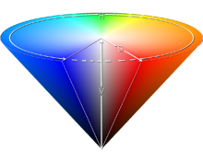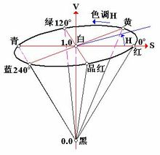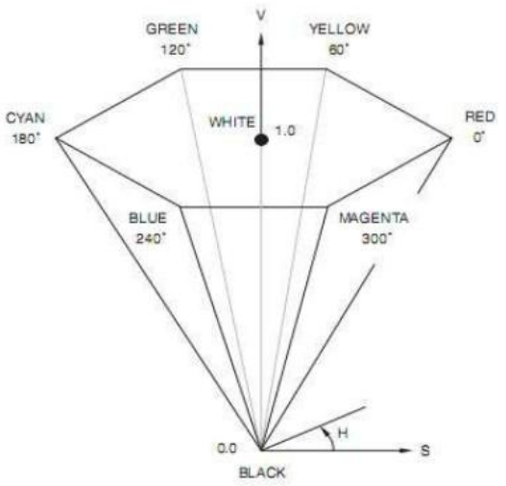
这个模型就是按色彩、深浅、明暗来描述的。H是色彩；S是深浅，S = 0时，只有灰度；V是明暗，表示色彩的明亮程度，但与光强无直接联系。
HSV(hue,saturation,value)颜色空间的模型对应于圆柱坐标系中的一个圆锥形子集，圆锥的顶面对应于V=0。它包含RGB模型中的R=1，G=1，B=1三个面，所代表的颜色较亮。色彩H由绕V轴的旋转角给定。红色对应于角度0⁰，绿色对应于角度120⁰，蓝色对应于角度240⁰。在HSV颜色模型中，每一种颜色和它的补色相差180⁰。饱和度S取值从0到1，所以圆锥顶面的半径为１。HSV颜色模型所代表的颜色域是CIE色度图的一个子集，这个模型中饱和度为百分之百的颜色，其纯度一般小于百分之百。在圆锥的顶点(即原点)处，V=1，H和S无定义，代表黑色。圆锥的顶面中心处S=0，V=0，H无定义，代表白色。从该点到原点代表亮度渐暗的灰色，即具有不同灰度的灰色。对于这些点，S=0，H的值无定义。可以说，HSV模型中的V轴对应于RGB颜色空间中的主对角线。 在圆锥顶面的圆周上的颜色，V=1，S=1，这种颜色是纯色。HSV模型对应于画家配色的方法。画家用改变色浓和 色深的方法从某种纯色获得不同色调的颜色，在一种纯色中加入白色以改变色浓，加入黑色以改变色深，同时加入不同比例的白色，黑色即可获得各种不同的色调。
HSV颜色模型规定的各通道取值范围为：H：0-360，S：0-1，V：0-1，利用OpenCV把RGB图片像HSV颜色空间转变的时候，H通道的值范围为：0-180，S：0-255，V：0-255。CV_BGR2HSV在转换图像的时候是将H/2--->H，我们知道图像中色相H的取值范围为 0-360，所以利用OpenCV转换之后得到的H的范围为0-180；而CV_BGR2HSV_FULL实现的映射是H*255/360--->H，所以利用_FULL这个转换得到的H通道图像的范围为0-255，这两种方式都是OpenCV把[0-360]的数据压缩到一个字节可以处理的数据。

1.6.3 HSI模型
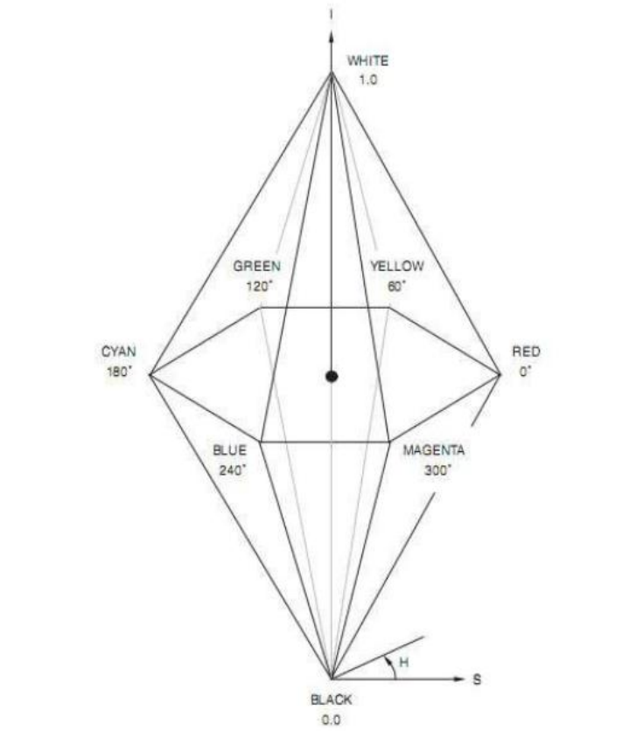
HSI色彩模型是从人的视觉系统出发，用H代表色相 (Hue)、S代表饱和度(Saturation)和I代表亮度(Intensity)来描述色彩。饱和度与颜色的白光光量刚好成反比，它可以说是一个颜色鲜明与否的指标。因此如果我们在显示器上使用HIS模型来处理图像，将能得到较为逼真的效果。
色相(Hue)：指物体传导或反射的波长。更常见的是以颜色如红色，橘色或绿色来辨识，取 0 到360度的数值来衡量。
饱和度(Saturation)：又称色度，是指色彩的强度或纯度。饱和度代表灰色与色调的比例，并以0%(灰色)到100% (完全饱和)来衡量。
亮度(Intensity)：是指颜色的相对明暗度，通常以0%(黑色)到100%(白色)的百分比来衡量。

1.7 直方图

1.7.1 直方图均值化
方法1
我们先来看看原图的直方图：
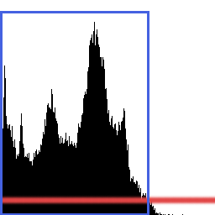
我们发现高亮区域的像素点很少，主要像素点集中在中低亮度区域。我们先设置一个阈值，也就是图中的那根粉色的线，当某一亮度值的像素点的个数低于这个值时，我们认为这些像素点是无关紧要的。灰度图的亮度值范围是0-255，若亮度值为1的像素点的个数低于阈值，我们可简单的把亮度为1的像素点的亮度全设为0，同理，我们从高往低找，若亮度值为254的像素点的个数低于阈值，我们可以把这些像素点的亮度设为255，这样我们可以从小到大，从大到小分别找到两个亮度，它们的像素点的个数恰大于阈值，他们之间的区域，我们可以认为是有效区域，也就是蓝色框出来的区域，我们把这一区域扩展到0-255的区域去，即原来亮度为i（i>=imin且i<=imax）的位置亮度被修改为255.0* (i - imin) / (imax - imin) +0.5，相当于把蓝色方框里的区域拉伸到0~255，从而实现均衡化效果，编程实现为：
cv::Mat Histogram::stretch1(const cv::Mat& image, int minValue) {
cv::MatND hist = getHistogram(image);
int imin =0;
for (; imin < histSize[0]; imin++) {
if (hist.at<float>(imin) > minValue) {
break;
}
}
int imax = histSize[0] -1;
for (; imax >=0; imax--) {
if (hist.at<float>(imax) > minValue) {
break;
}
}
cv::Mat lookup(cv::Size(1, 256), CV_8U);
for (int i =0; i <256; i++) {
if (i < imin) {
lookup.at<uchar>(i) =0;
} elseif (i > imax) {
lookup.at<uchar>(i) =255;
} else {
lookup.at<uchar>(i) = static_cast<uchar>(255.0* (i - imin)
/ (imax - imin) +0.5);}
}
cv::Mat result;
cv::LUT(image, lookup, result);
return result;
}
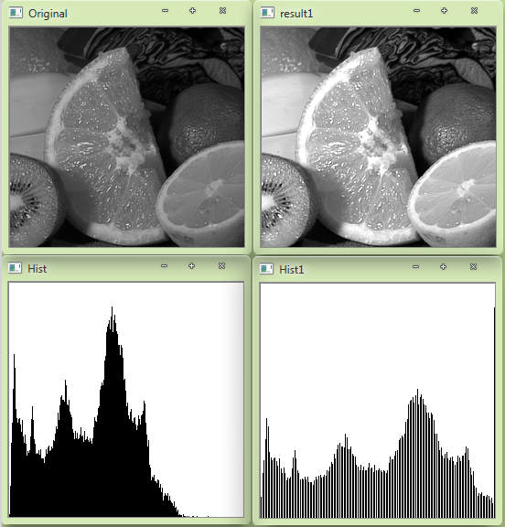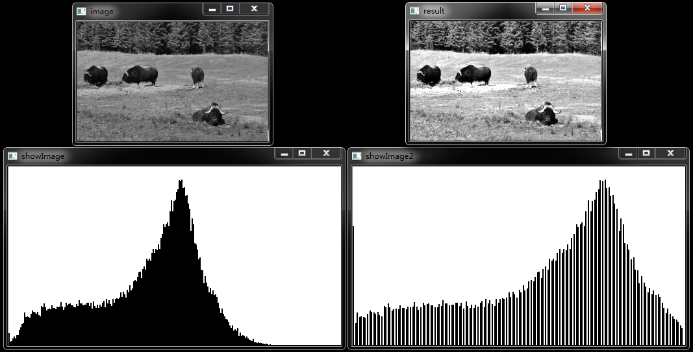
可以看出拉伸后的直方图和原直方图形状是一致的，上图中右侧图片是正常的结果，即以imin和imax中间某值x为界限，小于该值的亮度减小，大于该值的亮度增加，实现直方图的拉伸效果，从而提高图片的对比度。
方法2
再来看看另一种直方图均衡化的思路，理想的直方图均衡化效果是希望每个亮度的像素点的个数都相同。我们设原亮度为i的点均衡化后亮度为S(i)，原亮度为i的点的个数为N(i)，其占总像素点的概率为p(i) = N(i) / SUM，SUM为像素点的总和，可以得到公式：
S(0) = p(0)*255
S(1) = [p(0)+p(1)]*255
S(2) = [p(0)+p(1)+p(2)]*255
........
S(255) = [p(0)+p(1)+......+p(255)]*255 = 255
我们在原图中将亮度为i的像素点赋值为S(i)，就可以实现均衡化了：
cv::Mat Histogram::stretch2(const cv::Mat& image) {
cv::MatND hist = getHistogram(image);
float scale[256];
float lookupF[256];
cv::Mat lookup(cv::Size(1, 256), CV_8U);
int pixNum = image.cols * image.rows;
for (int i =0; i <256; i++) {
scale[i] = hist.at<float>(i) / pixNum *255;
if (i ==0) {
lookupF[i] = scale[i];
} else {
lookupF[i] = lookupF[i -1] + scale[i];
}
}
for (int i =0; i <256; i++) {
lookup.at<uchar>(i) = static_cast<uchar>(lookupF[i]);
}
cv::Mat result;
cv::LUT(image, lookup, result);
return result;
}

cv::Mat Histogram::stretch3(const cv::Mat& image) {
cv::Mat result;
cv::equalizeHist(image, result);
return result;
}
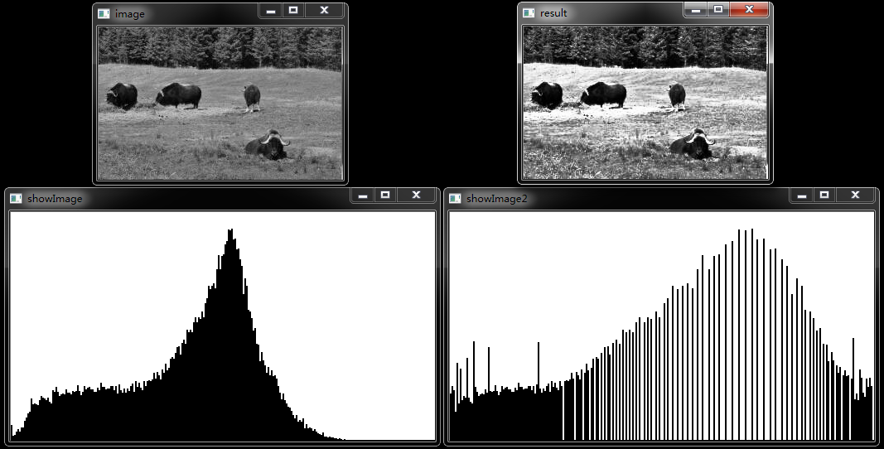
在该方法中亮度大于0附近且占比率较低的亮度，其值被映射成0黑色，而亮度小于255附近且占比率较低的亮度，其值被映射成255白色。而中间部分占比率较高的那部分亮度，通过上面的公式可知，映射前相邻的亮度映射后亮度间差值会变大，也实现直方图的拉伸效果，从而提高图片的对比度。

1.7.2 反向投影
反向投影：opencv docs给出的概念是“一种记录给定图像中的像素点如何适应直方图模型像素分布的方式。简单的讲，所谓反向投影就是首先计算某一特征的直方图模型，然后使用模型去寻找图像中存在的该特征。”
第一句讲的是backproject的算法实质，但是不好理解，第二句好理解，但是只是重点讲了backproject的应用。 两句都提到了直方图的概念。从图像到直方图，这个过程比较好理解。
而backproject正是反过来，由直方图到形成图像，算法步骤有点类似于直方图均衡化，只不过，直方图均衡化是将图像结果中的每个像素的值由一个地方搬到一个新地方（我对直方图均衡化的直观理解），而backproject是直接取直方图中的值，即以灰度为例，某种灰度值在整幅图像中所占面积越大，其在直方图中的值越大，backproject时，其对应的像素的新值越大（越亮），反过来，某灰度值所占面积越小，其新值就越小。
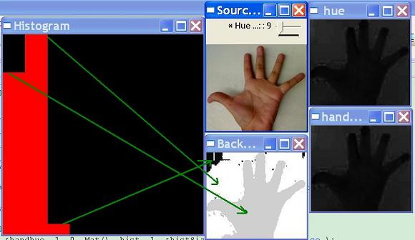
上面的backproject过程是：由源图像—>直方图 —> backproject图像。

1.8

